Уроки безопасности

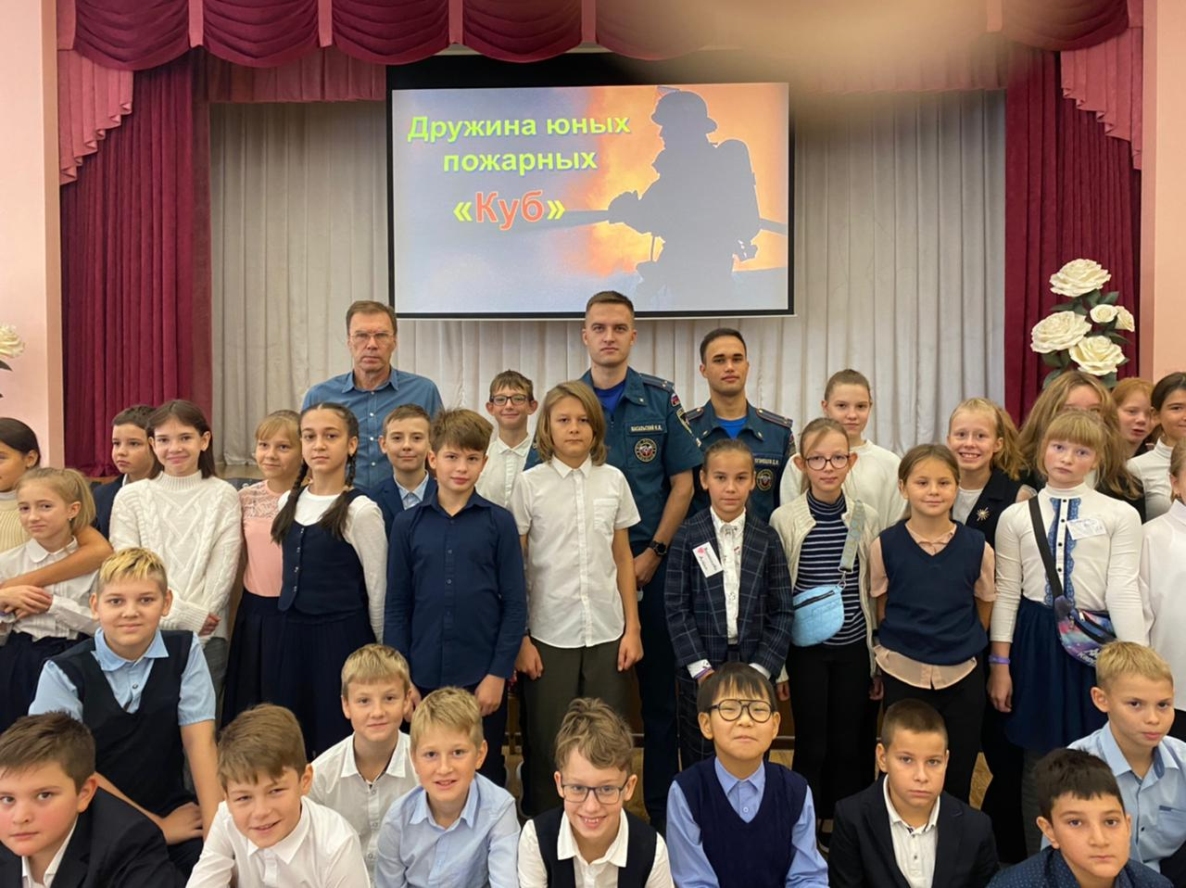
В школе №428 Приморского района г. Санкт-Петербурга для учащихся 5 классов прошел Всероссийский открытый урок по основам безопасности жизнедеятельности.
Это мероприятие организовано в рамках Месячника пожарной безопасности и направлено на теоретическое и практическое закрепление знаний и умений в области защиты от чрезвычайных ситуаций.
Главная цель инспекторов отдела надзорной деятельности и профилактической работы Приморского района управления по Приморскому району ГУ МЧС России по г. Санкт-Петербургу – подготовка детей к грамотному поведению в условиях различного рода чрезвычайных ситуаций. Такие уроки служат адаптацией к повседневной жизни после беззаботных летних каникул, в рамках которых инспекторы чрезвычайного ведомства напоминают детям правила пожарной безопасности и алгоритм действий в случае возникновения пожара. Подобного рода мероприятия помогают сформировать у подрастающего поколения навыки безопасного поведения, что способствует снижению риска возникновения происшествий по причине детской шалости.
Открытый урок проводили инспектора отдела надзорной деятельности и профилактической работы по Приморскому району Масальский Николай Игоревич и Кузнецов Дмитрий Максимович.
Ученикам рассказывали, как вести себя в случае возникновения какой-либо чрезвычайной ситуации, объясняли алгоритм действий при возникновении пожара, повторили телефоны экстренных служб, а также научили пользоваться огнетушителем.
Николай Игоревич показал мастер-класс по надеванию боевой одежды пожарного, после чего все желающие смогли самостоятельно облачиться в «боевку».

Управление по Приморскому району ГУ МЧС по СПБ, СПб ГКУ «ПСО Приморского района», Приморское отделение СПБ ГО ВДПО и территориальный отдел Приморского района.

